LE LOUP ET LE CHIEN (*)  Un Loup n'avait que les os et la peau ;  Tant les Chiens faisaient bonne garde.  Ce Loup rencontre un Dogue aussi puissant que beau,  Gras, poli (1), qui s'était fourvoyé par mégarde.  L'attaquer, le mettre en quartiers,  Sire Loup l'eût fait volontiers.  Mais il fallait livrer bataille  Et le Mâtin était de taille  A se défendre hardiment.  Le Loup donc l'aborde humblement,  Entre en propos, et lui fait compliment  Sur son embonpoint, qu'il admire.  Il ne tiendra qu'à vous, beau sire,  D'être aussi gras que moi, lui repartit le Chien.  Quittez les bois, vous ferez bien :  Vos pareils y sont misérables,  Cancres (2), haires (3), et pauvres diables,  Dont la condition est de mourir de faim.  Car quoi ? Rien d'assuré, point de franche lippée (4).  Tout à la pointe de l'épée.  Suivez-moi ; vous aurez un bien meilleur destin.  Le Loup reprit : Que me faudra-t-il faire ?  Presque rien, dit le Chien : donner la chasse aux gens  Portants bâtons, et mendiants (5) ;  Flatter ceux du logis, à son maître complaire ;  Moyennant quoi votre salaire  Sera force reliefs de toutes les façons (6) :  Os de poulets, os de pigeons,  ........Sans parler de mainte caresse.  Le loup déjà se forge une félicité  Qui le fait pleurer de tendresse.  Chemin faisant il vit le col du Chien, pelé :  Qu'est-ce là ? lui dit-il. Rien. Quoi ? rien ? Peu de chose.  Mais encor ? Le collier dont je suis attaché  De ce que vous voyez est peut-être la cause.  Attaché ? dit le Loup : vous ne courez donc pas  Où vous voulez ? Pas toujours, mais qu'importe ?  Il importe si bien, que de tous vos repas  Je ne veux en aucune sorte,  Et ne voudrais pas même à ce prix un trésor.  Cela dit, maître Loup s'enfuit, et court encor. | La leçon d'indépendance que vous allez lire a pourtant été désapprouvée par Jean-Jacques Rousseau dans "l'Emile" . Il écrit :  "Je n'oublierai jamais d'avoir vu beaucoup pleurer une petite fille qu'on avait désolée avec cette fable.  [...] La pauvre enfant s'ennuyait d'être à la chaîne : elle se sentait le cou pelé ; elle pleurait de n'être pas loup."  (*) Les sources de la fable sont Phèdre (III,7)  (traduction Sacy) qui s'inspirait lui-même d'Esope (Névelet)  (1) le poil luisant  (2) se dit proverbialement d'un homme pauvre qui n'est capable de faire ni bien ni mal (Furetière)  (3) homme qui est sans bien ou sans crédit (Furetière).  Ici : pauvre hère  (4) signifie au propre autant de viande qu'on en peut emporter avec la lippe, ou les lèvres (Furetière)  (5) portants et mendiants prennent un "s", pourtant, ce sont des participes présent ; ce n'est qu'à partir de 1679 que l'Académie déclarera qu'ils doivent rester invariables.  (6) restes

Tous ces coureurs se donnent bien de la peine. Tous ces joueurs de ballon se donnent bien de la peine. Tous ces boxeurs se donnent bien de la peine. On dit partout que les hommes cherchent le plaisir ; mais cela n'est pas évident ; il semble plutôt qu'ils cherchent la peine et qu'ils aiment la peine. Le vieux Diogène disait : « Ce qu'il y a de meilleur c'est la peine. » On dira là-dessus qu'ils trouvent tous leur plaisir dans cette peine qu'ils cherchent ; mais c'est jouer sur les mots ; c'est bonheur et non plaisir qu'il faudrait dire ; et ce sont deux choses très différentes, aussi différentes que l'esclavage et la liberté.
On veut agir, on ne veut pas subir. Tous ces hommes qui se donnent tant de peine n'aiment sans doute pas le travail forcé ; personne n'aime le travail forcé ; personne n'aime les maux qui tombent ; personne n'aime sentir la nécessité. Mais aussitôt que je me donne librement de la peine, me voilà content. J'écris ces propos. «Voilà bien de la peine » dira quelque écrivain qui vit de sa plume ; seulement personne ne m'y force ; et ce travail voulu est un plaisir, ou un bonheur, pour mieux parler. Le boxeur n'aime pas les coups qui viennent le trouver ; mais il aime ceux qu'il va chercher. Il n'est rien de si agréable qu'une victoire difficile, dès que le combat dépend de nous. Dans le fond, on n'aime que la puissance. Par les monstres qu'il cherchait et qu'il écrasait, Hercule se prouvait à lui-même sa puissance. Mais dès qu'il fut amoureux, il sentit son propre esclavage et la puissance du plaisir ; tous les hommes sont ainsi; et c'est pourquoi le plaisir les rend tristes.
L'avare se prive de beaucoup de plaisirs, et il se fait un bonheur vif, d'abord en triomphant des plaisirs, et aussi en accumulant de la puissance ; mais il veut la devoir à lui-même. Celui qui devient riche par héritage est un avare triste, s'il est avare ; car tout bonheur est poésie essentiellement, et poésie veut dire action ; l'on n'aime guère un bonheur qui vous tombe ; on veut l'avoir fait. L'enfant se moque de nos jardins, et il se fait un beau jardin, avec des tas de sable et des brins de paille. Imaginez-vous un collectionneur qui n'aurait pas fait sa collection ?
Alain

En réalité, la soif de confort assassine la passion de l'âme et va en ricanant à son enterrement. Khalil Gibran
On prétend que ceux qui sont parfaitement heureux et se suffisent à eux-mêmes n'ont aucun besoin d'amis : ils sont déjà en possession des biens de la vie, et par suite, se suffisant à eux-mêmes, n'ont besoin de rien de plus ; or, l'ami, qui est un autre soi-même, a pour rôle de fournir ce qu'on est incapable de se procurer par soi-même. D'où l'adage :
« Quand la fortune est favorable, à quoi bon des amis ? »
Pourtant il semble étrange qu'en attribuant tous les biens à l'homme heureux on ne lui assigne pas des amis, dont la possession est considérée d'ordinaire comme le plus grand des biens extérieurs. De plus, si le propre d'un ami est plutôt de faire du bien que d'en recevoir, et le propre de l'homme de bien et de la vertu de répandre des bienfaits, et si enfin il vaut mieux faire du bien à des amis qu'à des étrangers, l'homme vertueux aura besoin d'amis qui recevront de lui des témoignages de sa bienfaisance. Et c'est pour cette raison qu'on se pose encore la question de savoir si le besoin d'amis se fait sentir davantage dans la prospérité ou dans l'adversité, attendu que si le malheureux a besoin de gens qui lui rendront des services, les hommes dont le sort est heureux ont besoin eux-mêmes de gens auxquels s'adresseront leurs bienfaits. Et sans doute est-il étrange aussi de faire de l'homme parfaitement heureux un solitaire : personne, en effet, ne choisirait de posséder tous les biens de ce monde pour en jouir seul, car l'homme est un être politique et naturellement fait pour vivre en société. Par suite, même à l'homme heureux cette caractéristique appartient, puisqu'il est en possession des avantages qui sont bons par nature. Et il est évidemment préférable de passer son temps avec des amis et des hommes de bien qu'avec des étrangers ou des compagnons de hasard. Il faut donc à l'homme heureux des amis.
ARISTOTE
Ethique à Nicomaque, IX, 9, éd. Vrin, pp. 461-462

« Malheur à qui n'a plus rien à désirer ! Il perd pour ainsi dire tout ce qu'il possède. On jouit moins de ce qu'on obtient que de ce qu'on espère, et l'on est heureux qu'avant d'être heureux. En effet, l'homme avide et borné, fait pour tout vouloir et peu obtenir, a reçu du ciel une force consolante qui rapproche de lui tout ce qu'il désire, qui le soumet à son imagination, qui le lui rend présent et sensible, qui le lui livre en quelque sorte, et pour lui rendre cette imaginaire propriété plus douce, le modifie au gré de sa passion. Mais tout ce prestige disparaît devant l'objet même ; rien n'embellit plus cet objet aux yeux du possesseur ; on ne se figure point ce qu'on voit ; l'imagination ne pare plus rien de ce qu'on possède, l'illusion cesse là où commence la jouissance. Le pays des chimères est en ce monde le seul digne d'être habité, et tel est le néant des choses humaines, qu'hors l'Être existant par lui-même (note : il s'agit de Dieu), il n'y a rien de beau que ce qui n'est pas. »
Texte de Jean-Jacques Rousseau

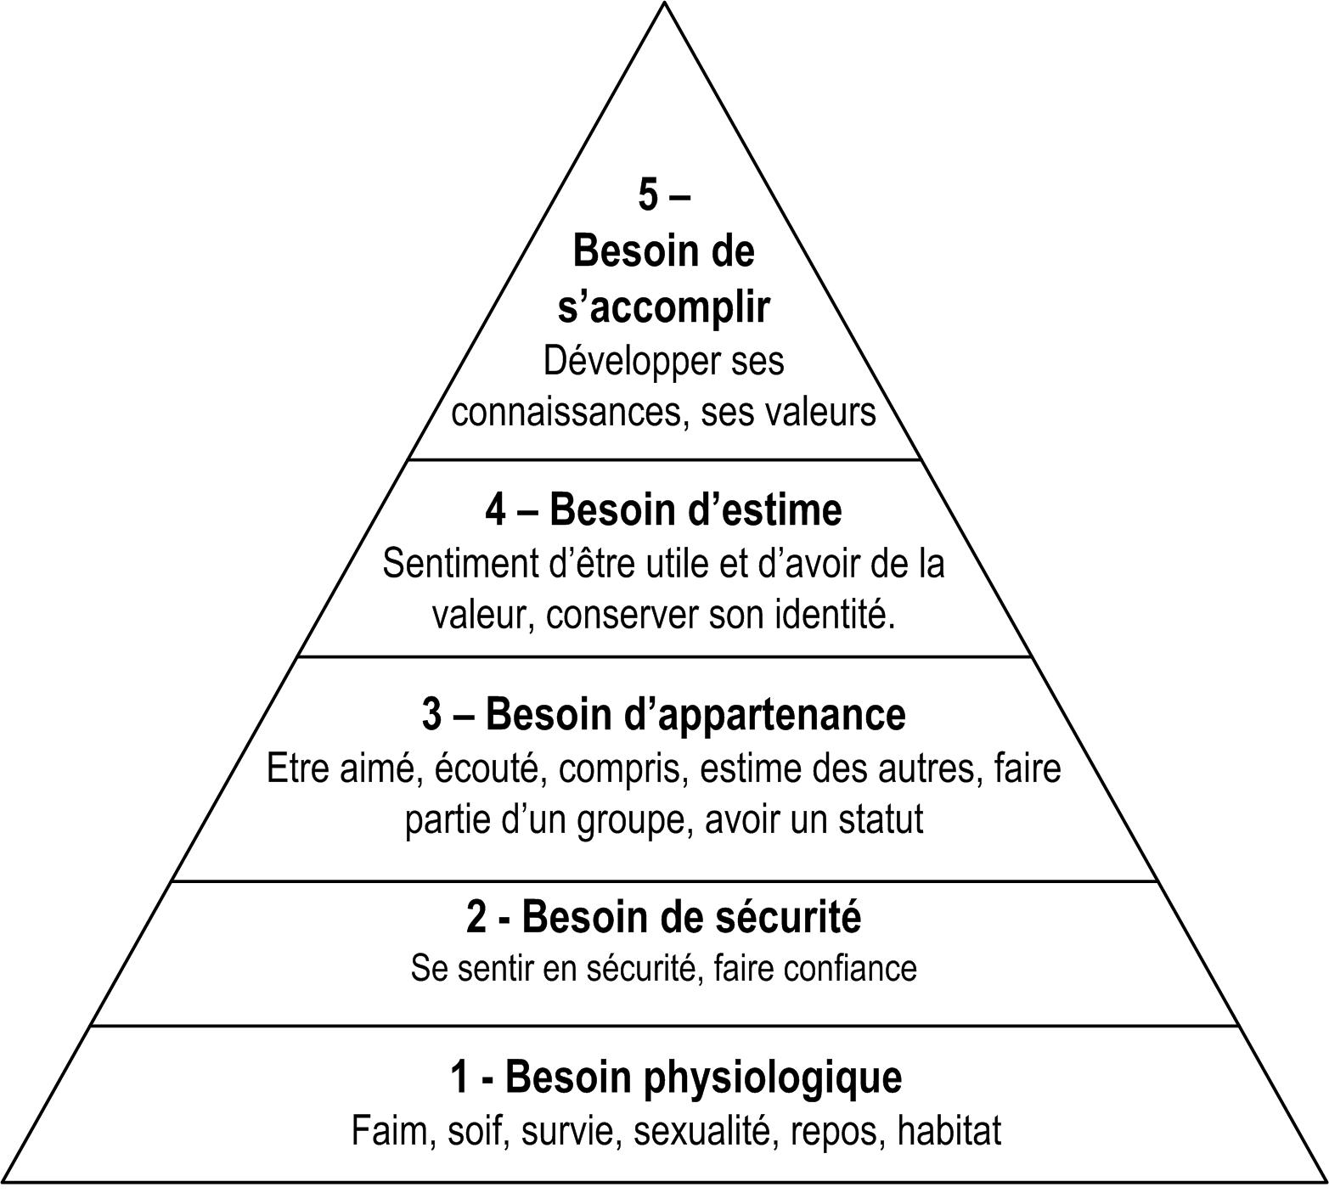

Pyramide de Maslow https://fr.wikipedia.org/wiki/Pyramide_des_besoins

Et il faut voir […] que parmi les désirs, certains sont naturels, d’autres vides, et que parmi les désirs naturels, certains sont nécessaires, d’autres seulement naturels ; et parmi les désirs nécessaires, certains sont nécessaires au bonheur, d’autres à l’absence de perturbations du corps, d’autres à la vie même. En effet, une observation sans détour de ces distinctions sait rapporter tout choix et tout refus à la santé du corps et à l’ataraxie, puisque telle est la fin de la vie bienheureuse

« Parmi les désirs naturels qui ne reconduisent pas à la souffrance s’ils ne sont pas réalisés, ceux où l’ardeur est intense sont les désirs qui naissent d’une opinion vide, et ils ne se dissipent pas, non pas en raison de leur propre nature, mais en raison de la vide opinion de l’homme^{[3]} ». Épicure Lettre à Ménécée

La beauté, c'est comme l'alcool ou le confort, on s'y habitue, on n'y fait plus attention.
Louis-Ferdinand Céline ,
Voyage au bout de la nuit, p.227

